Технология проблемно-диалогического обучения позволяет
учащимся
самостоятельно открывать знания.
Проблемно-диалогическое обучение -тип обучения, обеспечивающий творческое усвоение знаний учениками посредством специально организованного учителем диалогана уроке.
Изучение нового материала имеет 2 этапа: 1) постановка
учебной проблемы (этап формулирования темы урока или вопроса для исследования) и 2) поиск решения ( этап формулирования нового знания).
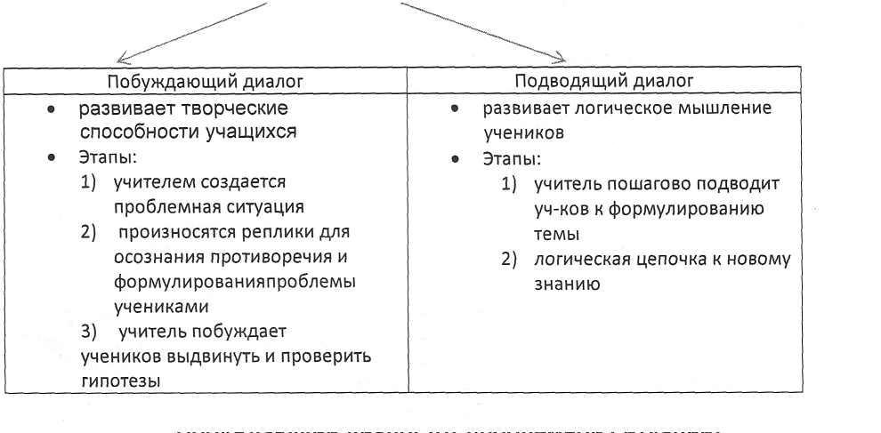
Побуждающий диалог (от проблемной ситуации)
Прием 1 Проблемная ситуация создается одновременным предъявлением классу противоречивых фактов, теорий, мнений.
Прием 2. Проблемная ситуация со столкновением мнений учениковкласса создается вопросом или практическим заданием на новый материал.
Прием 3. Проблемная ситуация с противоречием между житейским (т.е. ограниченным или ошибочным) представлением учеников и научным фактом создается в два шага: 1) выявление мнения учеников (вопрос, задание на ошибку) и 2)сообщением, экспериментом, расчетами или наглядностью предъявляет научный факт. Прием 4 Проблемная ситуация с противоречием между необходимостью и невозможностью выполнить задание учителя; создается практическим заданием, не сходным с предыдущим.
Подводящий к теме диалог
(сис-ма вопросов и заданий, обеспечивающих формулирование темы урока
учениками)
Сообщение темы с мотивирующим приемом Учитель предваряет сообщение готовой темы либо интригующим материалом (прием «яркое пятно»), либо характеристикой значимости темы для самих учащихся (прием «актуальность»).
Побуждающий к выдвижению и проверке гипотез диалог представляет собой сочетание специальных вопросов, стимулирующих учеников выдвигать и проверять гипотезы. Важно учитывать:!) для выдвижения и проверки гипотез школьникам, как правило, необходим определенный материал;2) количество решающих гипотез может варьировать: либо одна, либо несколько;3) порядок выдвижения гипотез может быть либо последовательным, либо одновременным.
Проблемно-диалогические методы обучения универсальны, т.е. реализуются на любом предметном содержании и любой образовательной ступени.
Возрастная специфика
Побуждающий от проблемной ситуации диалог. Возрастная специфика данного метода проявляется в возможности корректировать его структуру («сворачивать» диалог) по мере творческого развития учащихся.
Побуждающий к выдвижению и проверке гипотез диалог. Возрастная специфика данного метода состоит прежде всего в том, что учащимся младших классов для выдвижения гипотез практически всегда необходим определенный материал, а старшие школьники в ряде случаев могут выдвигать гипотезы на основе ранее усвоенных знаний.
Приемы создания проблемной ситуации и формы обучения
фронтальная, групповая, индивидуальная (заранее подготовленные ученики)
вопрос
практическоезадание
фронтальная, парная (у доски), парная (за партой),
групповая, индивидуальная (у доски)
фронтальная, индивидуальная (у доски)
СРЕДСТВА ОБУЧЕНИЯ
Средства обучения - это вспомогательные инструменты деятельности учителя и ученика. Они бывают идеальными и материальными.К идеальным средствам обычно относят слово учителя и опорные сигналы. Материальные средства обучения более разнообразны. Их принято делить на следующие группы: 1) учебники и учебные пособия; 2) наглядные средства; 3) технические средства; 4) лабораторное оборудование; 5) средства Интернета (электронная почта, мультимедиа).
Опорные сигналы -
наглядно образная форма выражения знания. К разновидностям опорного сигнала относятся: символ, схема, таблица, опорные слова.
Методы постановки проблемы и фиксация темы урока
учебная проблема существует в двух формах: вопрос дляисследования и тема урока. Вопрос для исследования может быть обозначен символом(знаком вопроса), а тему принято записывать развернутой формулировкой.
Если учебная проблема возникла в форме вопроса,сразу после поиска решения требуется: 1) вернуться к вопросу, чтобы,используя новое знание, ответить на него и убрать с доски символ;2) дать ученикам задание сформулировать тему урока, а затем зафиксировать ее на доске.
Методы поиска решения и фиксация опорного сигнала
Учебники традиционной системы предлагают содержание в готовом виде, а в учебниках развивающей системы уже заложены определенные проблемно-диалогические методы обучения.
Наглядные и технические средства обучения
Наглядные и технические средства обучения применяютдля предъявления ученикам материала для восприятия. При проблемно-диалогических методах на его основе разворачивается диалог,обеспечивающий постановку и решение проблемы учениками. Притрадиционных методах этот материал используется как дополнениеили замена сообщения учителя.

